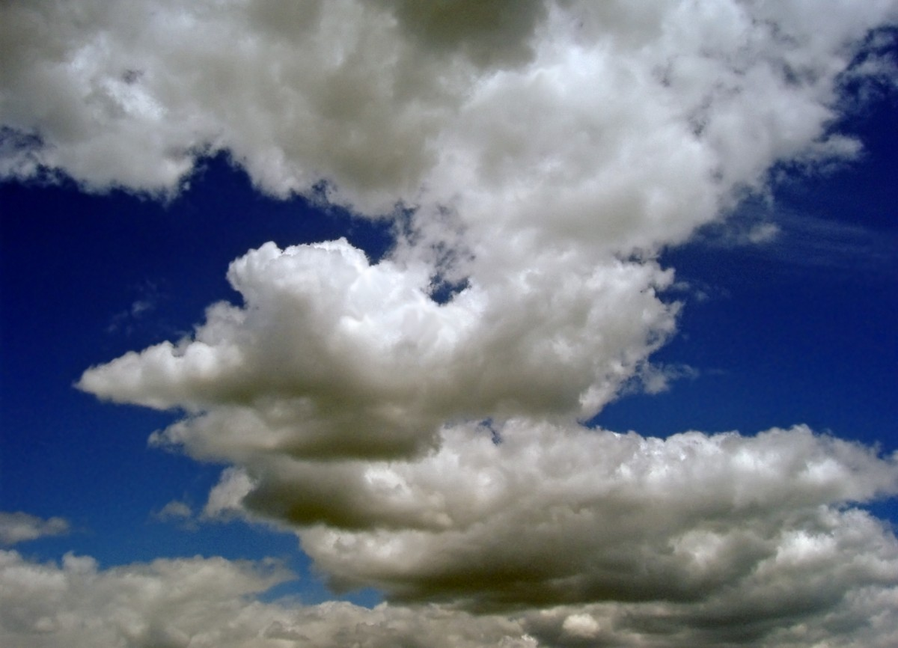
يؤثر التغير المناخي بشكل كبير على البيئات الطبيعية في مختلف أنحاء العالم، حيث يؤدي إلى ارتفاع درجات الحرارة وزيادة معدلات الجفاف والفيضانات. هذه التغيرات تهدد التنوع الحيوي، فتتأثر النباتات والحيوانات باضطراب مواطنها الطبيعية، مما قد يؤدي إلى انقراض بعض الأنواع. كما تتعرض الغابات للتصحر، وتذوب الثلوج في المناطق القطبية، فترتفع مستويات البحار وتشكل خطراً على السواحل والأنظمة البيئية القريبة منها. لذلك فإن مواجهة التغير المناخي ضرورة للحفاظ على توازن الطبيعة وحماية مواردها للأجيال القادمة.

